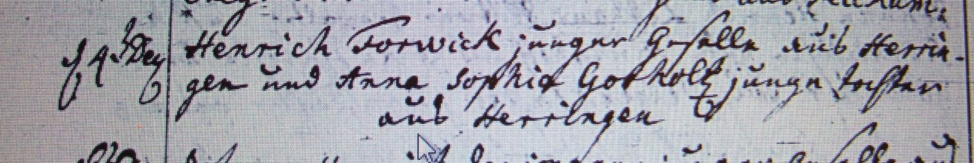

Kirchenbuch Herringen 1768; ARCHION-Bild 203 in „Trauungen 1765 – 1809“
Abschrift:
„den 4ten Dez.; Henrich Forwick junger Geselle aus Herringen und Anna Sophia Gorholt (Gerholt, KJK) jungen Tochter aus Herringen“ (getraut, KJK).

